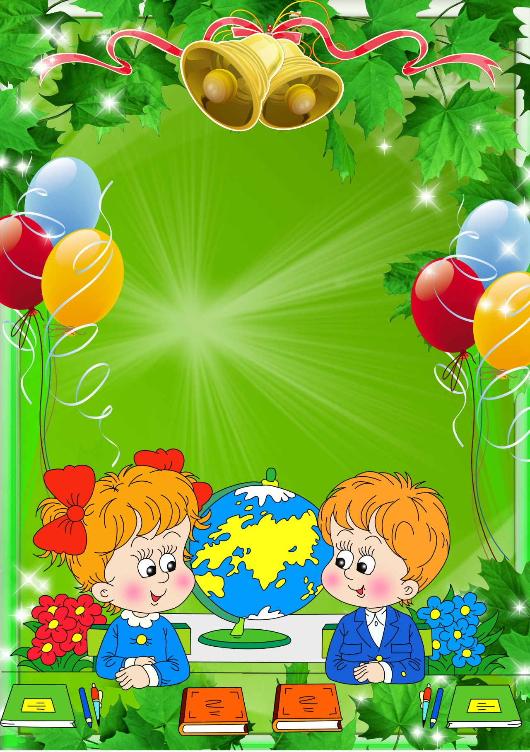
Відділ освіти Казанківської райдержадміністрації
Казанківська ЗОШ І-ІІІ ступенів №1

Методичні рекомендації
Тексти для перевірки техніки читання в 1 класі

Укладач:
Вчитель початкових класів
Неня-Лука Юлія Володимирівна

смт. Казанка
2013
Рівень навчальних досягнень | Норми оцінювання  навички читання
Початковий | Учень читає текст відривними складами, пускаючись багатьох помилок у вимові інтонуванні речень. Швидкість читання 20 слів за хвилину
Середній | Учень читає текст плавно складами, припускаючись окремих відхилень у вимові слів та інтонуванні речень. Швидкість читання — 20—24 слова за хвилину
Достатній | Учень досить вправно читає текст складами і цілими словами, припускаючись незначних відхилень від норми у вимові слів та інтонуванні речень. Швидкість читання — 25—29 слів за хвилину
Високий | Учень вправно читає текст цілими словами, чітко вимовляючи їх, щтримується відповідної інтонації. Швидкість читання — ЗО і більше слів за хвилину
Перевірка сформованості вміння читати в 1 класі здійснюється індивідуально в кінці року.

Сформованість уміння читати в 1 класі оцінюється за такими нормами:
Мудра кицька
На столі стояв кухлик з молоком. Кицька його побачила, і схотілось їй молочка. Скочила на стіл – та до кухлика. Аж тут лихо: голова в кухлик не влазить. Так гарно молоко пахне, а язиком до нього кицька не сягне.
Засмутилась вона, але ненадовго . . . Скоро кицька зміркувала, що їй робити. Вона почала вмочати лапку в молоко й обсмоктувати її. Умочить лапку, обсмокче з неї молоко й знов вмокає.
Так і застали її над кухликом, коли вона добувала з нього молоко.

Корова, кінь і пес
Корова, кінь і пес засперечалися між собою, кого із них господар найбільше любить.
- Звичайно, мене, - каже кінь, - я йому плуга й борону тягаю, дрова з лісу вожу, він сам на мені в місто їздить. Пропав би він без мене.
- Ні, господар більше мене любить, - каже корова, - я все його сімейство молоком напуваю.
- Ні, господар більше мене любить, - гарчить пес, - я його хату стережу. Вислухав господар цю суперечку та й каже:
- Перестаньте сваритися, всі ви мені потрібні, і кожен із вас добрий на своєму місці. Але сам себе ніхто не хвалить!

ЖУРАВЛИК
Вже настала весна. Вийшло Сонечко. Почав танути сніг. На річках скресла крига. Але зима ще не хоче відступати.Вона заховала Сонечко і знову сталопохмуро і холодно.
— Я дістану Сонечко,— сказав маленький журавлик.
Він спитав у мудрого Орла дорогу і полетів за високі гори. Там Журавлик побачив великий замок і визволив Сонечко. Знову стало тепло і весело.

ЧОМУ ПАПУГИ РІЗНОКОЛЬОРОВІ
У давнину всі папуги були білі. Але одного разу пішов дощ, а після нього з’явилась веселка. Папуги, які ніколи раніш не бачили веселки, дуже зраділи i почали біля неї літати. Один папуга долетів до червоної смуги, другий — до зеленої, третій — до синьої...
А найспритніші папуги встигли торкнутись до всіх смужок цієї першої на землі веселки. З тих пір i стали різнокольоровими.

ЗВІДКИ В НЕБІ ЗІРКИ
На одній планеті жили жовті бли -скучі квітки. Там часто бувала сонячна погода — i квіти сіяли, відбиваючи промінці сонця.
Одного разу погода зіпсувалась. Стало холодно, пішов сніг. Квіти зго- рнули свої пелюстки. Потім, коли знов з’явилось сонце, квіти розпустились, міркуючи, що все скінчилось. Але ж раптом налетів хижий вітер — i квіти не змогли утриматись! Вони розлетілися по всьому космосу. З тих пір у небі сіяють яскраві жовті квіти, які люди звуть зірками.

РОДИНА СВІЧОК
В одній квартирі поселилась родина свічок. Життя було не яскраве: цілий день вони дивились у вікно, а ввечері — у телевізор.
Але ж одного разу в домі залунала гучна музика — i родину свічок запросили до святкового столу та поставили поряд з квітами. До них з поклоном підійшли сірники та пода -рували кожній жовтий жаркий капелюшок. Тепер свічки весело потрі -скували i навкруги лягали теплі яскраві промінці. І нехай поступово свічки ставали все менше — але ж як затишно та хороше було за столом. Вони прожи- ли своє коротке життя яскраво!

Нащо дубам листя взимку?
Уже ліс і не жовтий. Уже він безлистий. Гуде потихеньку вгорі. Стоїть у тумані. Там у верховітті ходить зима, носить в синій пелені завірюху. Тільки дуби брунатні. Міднолисті вони. Аж весною роздягнуться. Взимку всі дерева гудітимуть на стужі голим віттям. А дуби шумітимуть їм про весну.
Ось нащо дубам листя взимку.

1. Про що шумлять дуби взимку?
2. Коли вони скинуть листя?

Ведмідь і мишка
Спіймав ведмідь якось у своєму барлозі бешкетницю мишку.
Почала мишка просити ведмедя:
- Відпусти мене . . . І я тобі колись у пригоді стану.
Посміявся ведмідь з тої помічниці і відпустив мишку.
Ось одного разу заплутався ведмідь у мисливських тенетах. Рвався,
рвався – ніяк не виплутається. Тут прибігла мишка, перегризла петлю і допомогла ведмедеві визволитися.

1. Де спіймав ведмідь мишку?
2. Що мишка пообіцяла ведмедеві?
3. Як мишка допомогла ведмедеві?

Хитрий Хомка
Купила бабуся внукам хом’яка. Біленький, тепленький, з червоними очицями. Ротик – наче бантик. І такий уже спритний! Діти назвали його Хомкою.
Взялися хлоп’ята годувати Хомку. Гриз він сухарі, морквину, бурячок. Щоки в нього роздулися. З’їв усе і кудись зник. Так було кілька разів.
Одного разу Юрко хотів узути свої гумові чобітки. А там чималий запас їжі. Замість нірки Хомка чобіток пристосував.

1. Кого діти назвали Хомкою?
2. Де ховав Хомка запас їжі?

Сніжинка
З неба летіла на землю сніжинка. Вона була легка, ніжна, прозора, мов пушинка. І красива мов зірка.
На землі стояв хлопчик. Він бачив, як падає сніжинка. Хлопчик думав: ось впаде комусь під ноги і її затопчуть.
Ні, не треба падати сніжинці на землю. Не треба її затоптувати. Хлопчик простяг долоню. Він захотів приголубити сніжинку. А вона впала на теплу, добру руку хлопчика й розтанула.
Хлопчик із жалем дивився на руку. На долоні блищала крапелька, мов сльозинка.

1. Яку пору року описано в оповіданні?
2. Що падало з неба на землю?
3. Який вигляд мала сніжинка?
4. Чому хлопчик хотів врятувати сніжинку?
5. Що сталося зі сніжинкою на його долоні?

Навкруги казкові шати
Навкруги казкові шати –
Сиве плетиво гілок.
Спробуй зразу відгадати,
Де тут в’яз, а де дубок.

Де калина, де шипшина,
Де черешенька мала?
Все зима запорошила,
Запушила, замела.

Сплять над озером ялинки,
Як сестрички в сповитку,
Біла віхола хустинки
Їм зіткала нашвидку.

І берізка – мов лілея –
В платті з ніжних пелюсток.
Замість бантика у неї –
З клена зірваний листок.

1. Який ліс взимку?
2. Чи легко взимку відгадати, де яке дерево?
3. На кого схожі ялинки?
4. У що вбралися берізки?

Все в лісі співає
Весною ми пішли до лісу. Зійшло сонце. Подихнув вітерець. Всі дерева заспівали. Кожне співало свою пісню. Берізка співала ніжну пісню. Хотілося підбігти під білокору красуню і обійняти її. Дуб співав мужню пісню. Ми слухали її, і нам хотілося бути сильними. Верба співала над ставком задумливу пісню. Вона нагадувала про осінь.
Ось такі пісні ми почули в лісі.

1. Яку пісню співало кожне дерево?

Криничка
У лузі – криничка. Вона тут давно – давно. Хто її викопав – невідомо. Над криничкою верба нахилилася. На гілці глиняний кухлик висить. Не минають люди криничку. Верба подає їм кухлика, а криничка пригощає водицею. Чистою, прохолодною, на лугових травах настояною. Усіх щедро напуває криничка: і трактористів, і пастухів, і перехожих. А води в ній не меншає.

1. Чим пригощає криничка перехожих?

Як бджілка знаходить квітку конвалії
Вилетіла з вулика бджілка. Літає над пасікою й дослухається. Чує, десь далеко-далеко дзвенять голосні дзвіночки. Летить бджілка на музику дзвіночків. Прилітає до лісу. А то дзвонять квіти конвалії. Кожна квітка-маленький срібний дзвіночок. У середині – золотий молоточок. Б’є молоточок по сріблу – лунає дзвін – аж до пасіки лине. Ото так конвалія кличе бджілку. Прилітає бджілка, збирає з квітки пилок та й каже: - Дякую, квітко . ..
А квітка мовчить. Вона лише зніяковіло опускає голівку.

1. Де живе бджілка?
2. Куди дзвін привів бджілку?
3. Чому видзвонювали лісові конвалії?
4. Що збирала бджілка з конвалії?

Сиві волосинки
Два тижні маленька Олеся тяжко хворіла. Їй було так тяжко, що кожної хвилини дівчинка могла померти.
Від її постелі ні на мить не відходила мама.
Коли небезпека минула і Олесі стало легше, мама лягла поруч з донькою й заснула.
Прокинулась мама, Олеся й запитує її:
- Мамо, чому це в косах твоїх багато срібних волосинок?
- Горе посріблило, - відповіла мама.
- Матусю, - сказала Олеся, - яку ж тобі радість принести, щоб не стало цих срібних волосинок?

1. Що сталося з Олесею?
2. Хто піклувався про неї?
3. Про що запитала Олеся маму?

Наш рід
Мама вишиває на білому полотні зелений барвінок, чорнобривці, сині волошки. Навіть качечку вишила.
- Що це буде, нене? – питає Андрійко.
- Українська святкова сорочка для тебе.
- Чому українська? – допитується Андрійко.
- Бо вишиваю такі квіти, які ростуть на нашій землі. А земля наша зветься Україною. А ти маленький українець.
- А ти, мамо? - І я українка, і татко, й бабуся, й дідусь. Ми українського роду і любимо нашу землю, нашу мову, наші квіти. Україна – як наша рідна хата.

1. Які квіти вишивала мама на полотні?
2. Чому сорочка називається українською?
3. Як називається наша земля?

Як котові соромно стало
Вийшов кіт на поріг. Мружиться від ясного сонечка. Раптом чує – горобці зацвірінькали. Принишк кіт, насторожився. Тихенько почав пробиратися до паркана. А там сидять горобці.
Підповз аж до паркана та як стрибне. Хотів горобця схопити. А горобчик – пурх та й утік. Кіт перелетів через паркан та в калюжу й упав. Вискочив мокрий, брудний.
Іде кіт додому. Соромно йому. А горобці позліталися з усього подвір’я, літають над невдахою й цвірінькають. То вони сміються з кота.

1. Хто сидів на паркані?
2. Чому кіт упав у калюжу?
3. Куди подався мокрий кіт?
4. Який у нього був настрій?

Липа
Біля нашого двору зацвіла липа. Квітки липи жовті – жовті і дуже пахучі. Раді бджоли цій порі. Адже стара кучерява липа виділяє нектару не менше, ніж гектар гречки. А ще липа допомагає людям позбавитися застуди. Хто п’є чай із завареним сушеним липовим цвітом,той дуже зміцнює своє здоров’я. Ми всі доглядаємо липу.

- Чим корисний липовий цвіт?

Хто дужче любить
Були якось Петько з Миколою в лісі. Суниць вони назбирали мало, зате двох їжаків зловили. Трапились вони на дорозі – ну як не взяти? Понесли хлопці їжаків додому, кожний до себе.
Минуло кілька днів. Знову зустрілися хлопчики і засперечалися, хто з них більше любить свого їжака. Петька хвалиться, що годує їжака молоком, ганчір’я намостив у коморі, мало не голки йому чистить.
- А ти що зробив для свого їжака? – питає.
- Нічого, - похмуро відповів Микола. - От бачиш, - сказав Петька, - не любиш ти свого їжака.
- Ні, люблю, - заперечив Микола, - я його до лісу відніс, випустив на волю.

Палець у чорнилі
Це сталося у другому класі. На перерві хтось, пустуючи, мазнув чорнилом стінку біля дверей. На стінці залишився слід від пальця.
Задзвенів дзвінок. До класу заходить учителька. Вона побачила той слід і питає:
- Хто вимазав стінку чорнилом?
Усі мовчать. На першій парті сидів Мишко. У нього палець був у чорнилі.
- Це ти? – питає вчителька.
- Ні, не я, - відповідає мишко.
- Як тобі не соромно! – гнівається вчителька. – Нашкодив, ще й не зізнаєшся.
Мишко стоїть, похиливши голову. Він жде, коли Петро, що сидить за останньою партою, встане й скаже:
- Це я мазнув стіну. Але Петро мовчить, заховавши під парту руку. Невже він не знає, що так підло чинити?

Як Павлик списав у Зіни задачу
Павлик був стурбований. Дома він сидів над задачею й не міг розв’язати. Тож до школи Павлик прийшов зарано, щоб у когось її списати. Бо працювати сам не любив.
Ось прийшла Зіна. Вона добре вміла розв’язувати задачі. Павлик і питає:
- На скільки питань задача?
- На три запитання, - відповідає Зіна.
– А хіба ти не розв’язав?
- Не вийшла . . . Дай списати . . .
- Ой, Павлику, чого ж ти сам не хочеш працювати? – питає Зіна.
Але таки дала йому свій зошит.
Павлик став списувати. Одна дія, друга, ось уже третя, а в третій дії він помітив у Зіни помилку. Там, де треба було написати 23, вона написала 32.
У своєму зошиті Павлик написав правильно, а Зіні не сказав, що в неї помилка.
Учителька зібрала зошити, щоб перевірити. Наступного дня їх і принесла.
- У Павлика оцінка «п’ять», - сказала вчителька. – Молодець, Павлику, добре попрацював над задачею. А в тебе, Зіно, - «чотири». Помилку зробила . . .
Зіна поблідла. Вона глянула на Павлика. Павлик почервонів і похнюпив голову.

Почистили ковзанку
Олег прийшов додому весь у снігу.
- Де тебе нечиста сила носить? Поглянь – но, з новенького пальта зробив ганчірку . . .
Олег слухав, слухав, як його мати вичитує, а потім каже:
- Мамо, ось уже майже годину ти мене лаєш, а хлопці мене весь вечір хвалили.
- За що ж це вони тебе хвалили? – дивується мати.
- А за те, що я ковзанку від снігу розчистив.
- І у тебе вистачило сили таке поле з лопатою вимахати?
- Хіба ж я дурний, мамо, лопатою махати. Я собі лежав на спині – відпочивав, а хлопці тягали мене за ноги по льоду. От і почистили ковзанку.

Ледача подушка
Маленькій Яринці треба рано – рано вставати, щоб до школи йти. А не хочеться, ой, як не хочеться! Увечері й питає Яринка в дідуся:
- Дідусю, чому вранці вставати не хочеться? . .
- Це подушка в тебе ледача, - відповів дідусь.
- А що ж їй зробити, щоб не була ледача?
- Знаю я таємницю, - пошепки сказав дідусь.
– Ото саме тоді, як вставати не хочеться, візьми подушку, винеси на свіже повітря. Добре вибий її кулачками – вона й не буде ледача.
Наступного дня, рано – раненько, знову не хочеться вставати Яринці. Але ж треба подушку провчити, лінощі з неї вибити!
Схопилась Яринка швиденько, вдяглася, взяла подушку, винесла на подвір’я, поклала на лавку – та кулачками її, кулачками. Повернулася до хати, поклала подушку на ліжко – та й умиватися.
Кішка долі нявчить, за стіною вітер гуде, дідусь у вуса посміхається.

Івасик і Тарасик
Івасик ловив рибку. Все, що зловив, склав у кошик, закинув кошик на плечі та й іде додому. Побачив його Тарасик та й тихенько, тихенько за ним. Думає, як би витягти рибку.
Тільки Тарасик підкрався до кошичка, а Івасик почув, що хтось ззаду до кошичка добирається, та й озирнувся . . . Тарасик одскочив, руки заклав назад, голову задер – іде, наче то не він до кошичка добирався.
Пішов Івасик далі. Йде собі спокійно, а Тарасик знов підкрався, заклав у кошик руку – та як заверещить!
Великий рак вчепився йому в палець.
Бо в кошичку не тільки рибка була, а й раки. А Тарасик аж скаче, так йому болить.
Івасик обернувся, побачив та й сміється з Тарасика: ага! попався!
Насилу Івасик одчепив од пальця рака. Одчепив, поклав у кошичок та й сказав: «На чужий коровай рота не розкри -вай». А у Тарасика палець розпух, кров з нього капає . . . Плаче, бідний. А Івасик пішов додому.

Сини
Дві жінки брали воду з криниці. До них підійшла третя. Сивий дідусь присів на камінчик перепочити.
Ось одна жінка й каже іншим:
- Мій синок спритний і сильний. Ніхто його не подужає.
- А мій співає, як соловейко. Ні в кого такого голосу немає, - каже друга.
А третя мовчить.
- Чого ж ти про свого сина нічого не скажеш? – питають її сусідки.
- Що ж сказати? Нічого особливого в ньому немає.
Ось набрали жінки повні відра і пішли. І старенький за ними. Йдуть жінки, зупиняються. Болять руки. Хлюпає вода. Ломить спину.
Раптом назустріч три хлопчики. Один через голову перекидається, колесом ходить. Милуються ним жінки. Другий соловейком заливається, пісню співає. Заслухалися жінки.
А третій до матері підбіг, узяв у неї важкі відра й поніс.
Питаються жінки старенького:
- Ну що? Як вам наші сини?
- А де ж вони? – відповідає дідусь.
– Я лише одного сина бачу.

Суниці для Наталі
У третьому класі вчиться маленька Наталя. Вона довго хворіла. А це вже прийшла до школи. Бліда, швидко втомлюється.
Андрійко розповів своїй матері про Наталю. Мама й каже:
- Цій дівчинці треба їсти мед і суниці. Тоді вона стане бадьора, рум’яна . . . Понеси їй суниць, Андрійку.
Андрійкові хочеться понести суниць Наталі, але чомусь ніяково. Він так і сказав мамі:
- Соромно мені, не понесу . . .
- Чому ж тобі соромно? – дивується мама.
Андрійко й сам не знає, чого йому соромно.
Наступного дня він усе ж таки взяв із дому пакуночок суниць. Коли вже закінчились уроки, він підійшов до Наталі. Віддав їй пакуночок із суницями й тихо сказав:
- Це суниці. Ти їж, і щоки будуть у тебе рум’яні.
Наталя взяла пакуночок із суницями. І сталося дивне. Щічки її стали червоні, як мак. Вона ласкаво подивилася Андрійкові в очі й прошепотіла:
- Дякую . . .
Чому ж це щічки у неї стали рум’яні? – подумав Андрійко. – Вона ще ж не їла суниць.

Сива волосинка
Маленький Михайлик побачив у косі матері три сиві волосинки.
- Мамо, у вашій косі три сиві волосинки, - сказав Михайлик.
Мама усміхнулась і нічого не сказала. Через кілька днів Михайлик побачив у материній косі чотири сиві волосинки.
- Мамо, - сказав Михайлик здивовано, - у вашій косі чотири сиві волосинки, а було три . . . Чого це посивіла ще одна волосинка?
- Від болю, - відповіла мама. – Коли болить серце, тоді й сивіє воло -синка . . .
- А від чого ж у вас боліло серце?
- Пам’ятаєш, ти поліз на високе-високе дерево? Я глянула у вікно, побачила тебе на тоненькій гілочці. Серце заболіло й волосинка посивіла.
Михайлик довго сидів задумливий, мовчазний. Потім підійшов до мами, обняв її тихо запитав:
- Мамо, а коли я на товстій гілці сидітиму, волосинка не посивіє?

Сьома дочка
Було в матері сім дочок. Ось поїхала одного разу мати в гості до сина, а син жив далеко-далеко. Повернулась додому аж через місяць.
Коли мати ввійшла до хати, дочки одна за одною почали говорити, як вони знудьгувалися за нею.
- Я скучила за тобою, немов маківка за сонячним променем, - сказала перша дочка.
- Я ждала тебе, як суха земля жде краплину води, - промовила друга дочка.
- Я плакала за тобою, як маленьке пташеня за пташкою, - сказала третя.
- Мені тяжко було без тебе, як бджолі без квітки, - щебетала четверта.
- Ти снилася мені, як троянді сниться краплина роси, - промовила п’ята.
- Я виглядала тебе, як вишневий садок виглядає соловейка, - сказала шоста.
А сьома дочка нічого не сказала. Вона зняла з ніг матусі взуття й принесла їй води – помити ноги.

Дідусь
Дуже постарів дідусь. Погано він бачив, погано чув; руки й ноги в нього тремтіли від старості: несе ложку до рота і юшку розхлюпує.
Не сподобалося це синові й невістці: перестали вони батька разом з усіма за стіл садити, заховали його в запічок і почали годувати з череп’яної миски. Затремтіли руки в старого, миска впала й розбилася. Ще дужче розлютилися син і невістка: почали вони годувати батька із старої дерев’яної миски.
У дідового сина був свій маленький синок. Якось сидить хлопчик на долівці і щось складає із трісочок.
- Що ти робиш, дитинко? – спитала в нього мати. - Коробочку, - відповідає дитина. – От як ви з татком постарієте, я й годуватиму вас із дерев’яної коробочки.
Переглянулися батько з матір’ю і почервоніли. Відтоді старого перестали ховати в запічку та й з дерев’яної миски годувати.

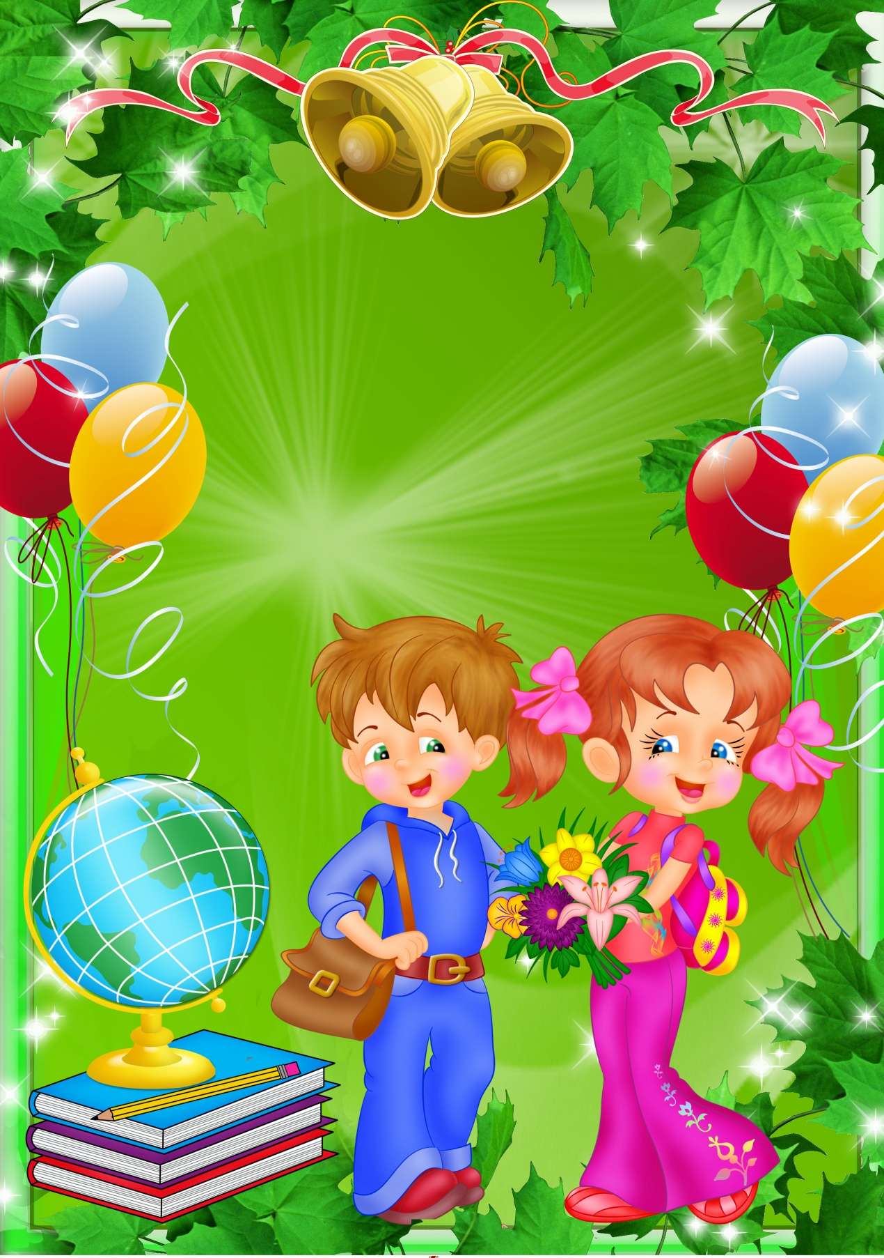

Я візьму твою руку, дитино маленька,
Щиро, бережно й ніжно в долоні свої.
Поведу через казку, не бійся, рідненька,
У незвідані далі, далекі краї.
Будемо разом з тобою ми мандрувати,
Перешкоди долати щодня.
Я навчу тебе мислити і рахувати,
Читати, писати, співати пісень!
Тож давай свою руку, і я обіцяю,
Станем друзями всі ми на довгі роки.
Ти полюбиш цю школу і клас свій,
Я, знаю!
І щоразу ітимеш сюди залюбки!

